附件6：

实践教学综合管理平台学生操作流程

  - 学生选题

请登录实践教学信息化管理平台，打开浏览器（推荐使用谷歌浏览器），在地址栏输入http://sys.fjsmu.edu.cn/，用户名输入学号，初始密码为123456，首次登录系统要求修改密码，务必记住修改密码，下次需用修改新密码登录系统，如果忘记密码请联系教务处重置密码。【注意】如果使用的为360浏览器请开启兼容模式，具体设置方法请参考浏览器设置说明

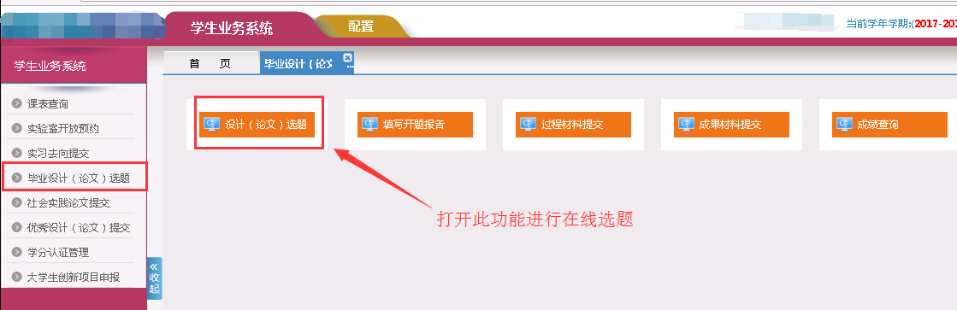
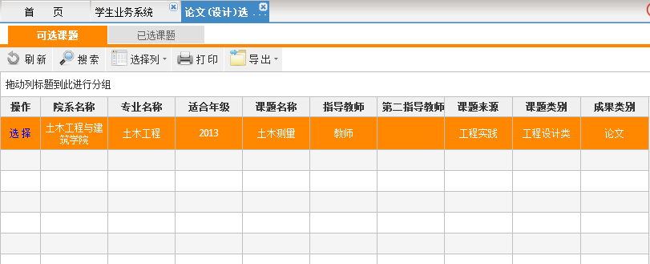
- 功能描述：学生在线选择适用于本专业的课题，可至多选择三个课题（分第一志愿、第二志愿、第三志愿进行选择），课题未确认前可进行退选操作。
- 操作步骤：学生业务系统-毕业设计（论文）选题-设计(论文)选题
- 可选课题。进入论文选题页面，点击课题所在行的“选择”按钮，进入学生选题页面，可查看课题的“学生所具备条件”及“主要研究目标”等详细信息。学生有三个课题志愿可选择：第一志愿、第二志愿和第三志愿，每个志愿至多选择一个课题。
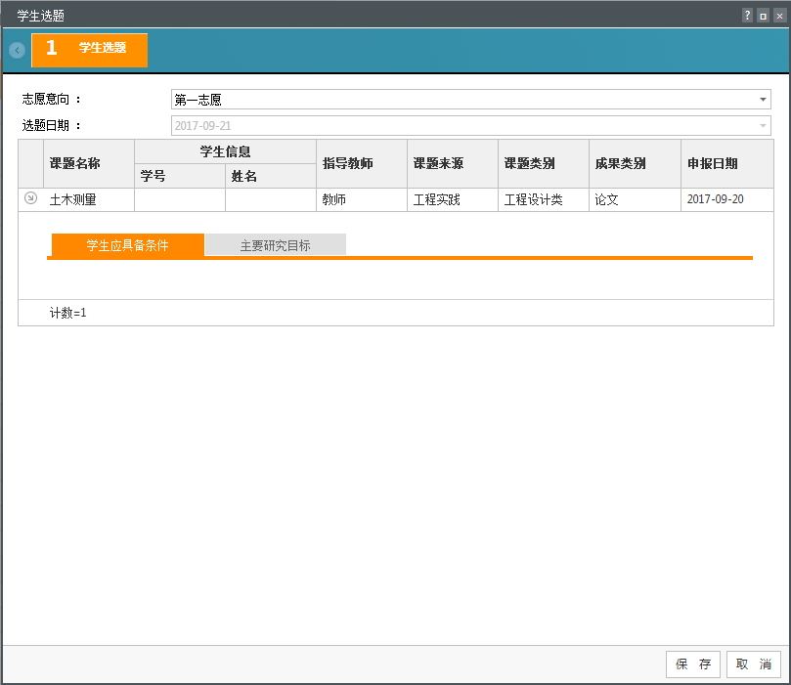
选择课题的“志愿意向”后，点击“保存”即可完成选题。若放弃本次选题操作，请点击“取消”按钮。
- 已选课题。点击“已选课题”可查看已经选择的课题，选题在教师未确认前可进行退选。点击课题所在行的“退选”按钮即可退选课题。
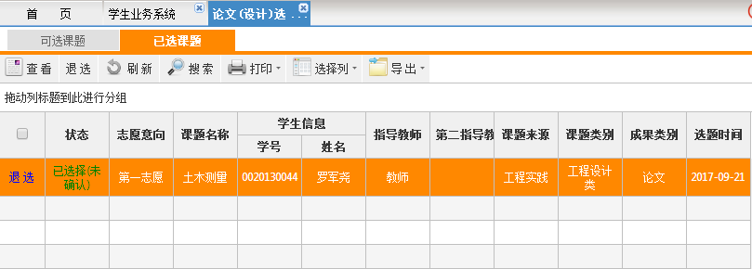

  - 填写开题报告
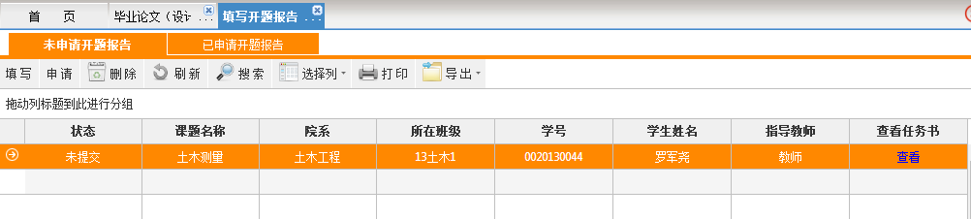
- 功能描述：学生在线填写开题报告，开题报告填写并提交后需经由指导教师进行审核。
- 操作步骤：学生业务系统-毕业设计（论文）选题-填写开题报告
- 填写。选定所要填写开题报告的课题，功能栏点击“填写”按钮，进入开题报告填写页面。保存后可立即提交，也可稍后通过列表功能栏点击“提交”按钮进行提交。
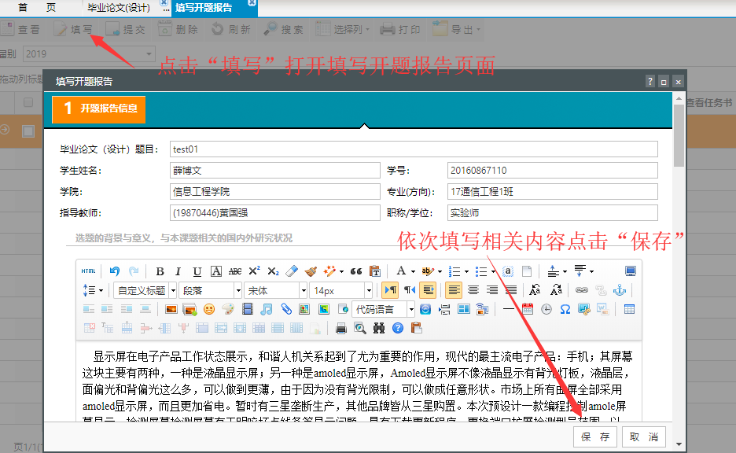
- 提交。开题报告填写完成后需提交指导教师进行审核，如果点击“保存”没有立即提交，数据会暂存草稿，可以点击“填写”进行修改，确认没有问题后，勾选课题，功能栏点击“提交”按钮即可提交。
  - 填写中期检查表
- 功能描述：学生在线填写中期检查表，中期检查表填写并提交后需经由指导教师进行审核。
- 操作步骤：学生业务系统-毕业设计（论文）选题-填写中期检查表
- 填写。选定课题所在行，功能栏点击“填写”打开中期检查表填写页面。
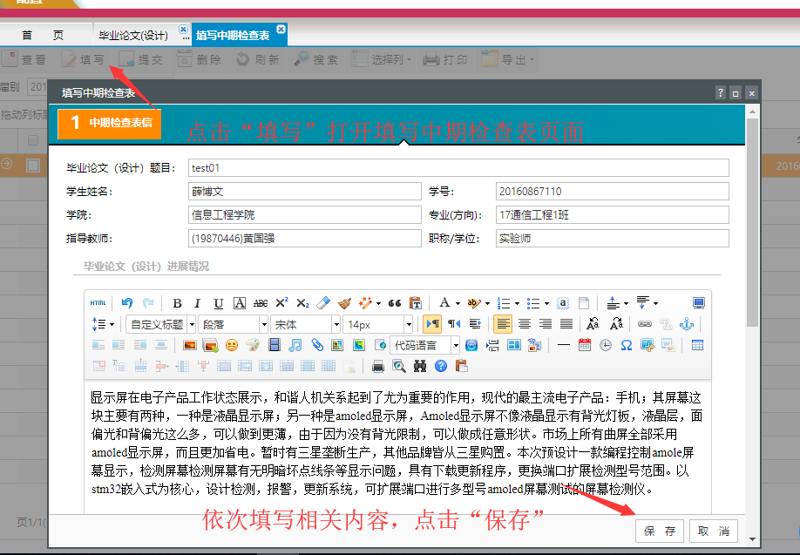
- 提交。中期检查表填写完成后需提交指导教师进行审核，如果点击“保存”没有立即提交，数据会暂存草稿，可以点击“填写”进行修改，确认没有问题后，勾选课题，功能栏点击“提交”按钮即可提交。
  - 论文（设计）上传
- 功能描述：用于学生在线上传论文或者设计作品文件。
- 操作步骤：操作步骤：学生业务系统-毕业设计（论文）选题-论文（设计）上传。
